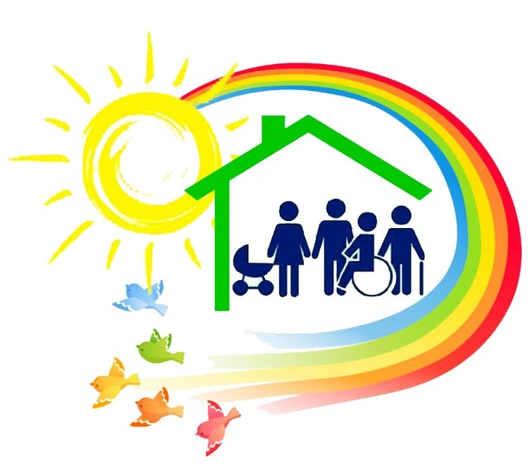

Уважаемые жители района!
📌 Территориальное управление Министерства социального развития Пермского края по городу Перми, являющееся территориальным органом исполнительного органа государственной власти Пермского края приглашает вступить в свою группу «ВКонтакте».
https://vk.com/tumsrperm
📌 У нас Вы сможете узнать актуальную информацию, прочитать интересные новости и получить онлайн консультацию по социальным вопросам.
Мы ждем именно Вас!

